RCS 标定与估计方案说明
—— 用一个角反称出整条链路, 再逐点反推目标 RCS ——
导读
雷达直接测得的是“回波比噪底强多少”(SNR),工程上要的是“目标反射面积有多大”(RCS,单位 dBsm)。两者之间只差一个链路常数,整个方案就是围绕这一个公式展开:
σ(dBsm) = SNR(dB) + 40·lg R(m) + K0(dB)
本方案做两件事:第一章,在空场里放一个 RCS 已知的角反,一次性标定出常数 K0;第二章,对点云中每一个点(包括超分辨算法分离出的第二目标)套用上式,逐点算出 RCS。标定与估计使用同一把“尺子”——同一幅度量纲、同一噪底口径——尺子的绝对刻度全部被 K0 吸收,两边口径一致即可,这也是方案精度的根基。全程站在信号处理工程师视角:只使用雷达数据自身(检测点、逐距离门噪底曲线),不使用任何射频滤波器设计参数。
文中所有案例数字均来自同一次真实运行:校准场放角反(3.5 m,−35 dBsm);目标场景含 300 m 单目标、一对“OMP 型”双目标(角差 6°、强弱差 12 dB)、一对“DML 型”双目标(角差 3°、等强、初相差 90°)——专门覆盖各分支路径。
遍次 | 场景 | 做什么 | 产出
第一遍(校准遍) | 校准场只放角反 | 全链路测量 → 本文档第一章 | K0、噪底电平、滤形(冻结)
第二遍(目标遍) | 待评估的其它目标 | 全链路测量 → 本文档第二章 | 点云逐点 RCS

符号速查
符号 | 含义 | 符号 | 含义
σ | 目标 RCS(dBsm) | flat | 噪底平坦段电平(dB,通带内)
R | 目标距离(m) | shape(g) | 第 g 个距离门的滤形(dB,≤0)
α | 目标复幅度投影(dB,积累快照量纲) | K0 | 链路常数(dB,标定一次冻结)
a | 某方位角的导向矢量 | R_far | 近/远场分界(m) = 4D²/λ
x | 某点 64 通道复数快照 | D | 阵列对角尺寸(m)

第一章 RCS 标定方案:用一个角反把链路“称”出来

1.1 标定要解决的问题
对单基地雷达,雷达方程取对数后,任何目标的 SNR 都可以写成:
SNR = C + σ − 40·lg R (公式 1-1)
其中 C 汇总了发射功率、收发天线增益、波长、各种损耗与处理积累增益等一切与目标无关的量;−40·lgR 来自双程传播(功率 ∝ 1/R⁴)。同一套链路、同一套处理流程下 C 是常数。把公式反过来,就得到 RCS 的估计式:
σ = SNR + 40·lg R + K0 , K0 = −C (公式 1-2)
标定的全部内容,就是用“已知 σ、已知 R”的角反测一次 SNR,解出 K0:
K0 = σ_cal − SNR_cal − 40·lg R_cal (公式 1-3)
【为什么】 为什么不直接用链路参数算 C?——发射功率、增益、损耗在真实设备上无法精确已知,且会随温度/批次漂移。用角反实测一次,所有这些量连同处理增益一起被“称”进 K0,这正是外场标定的工程价值。

1.2 标定流程
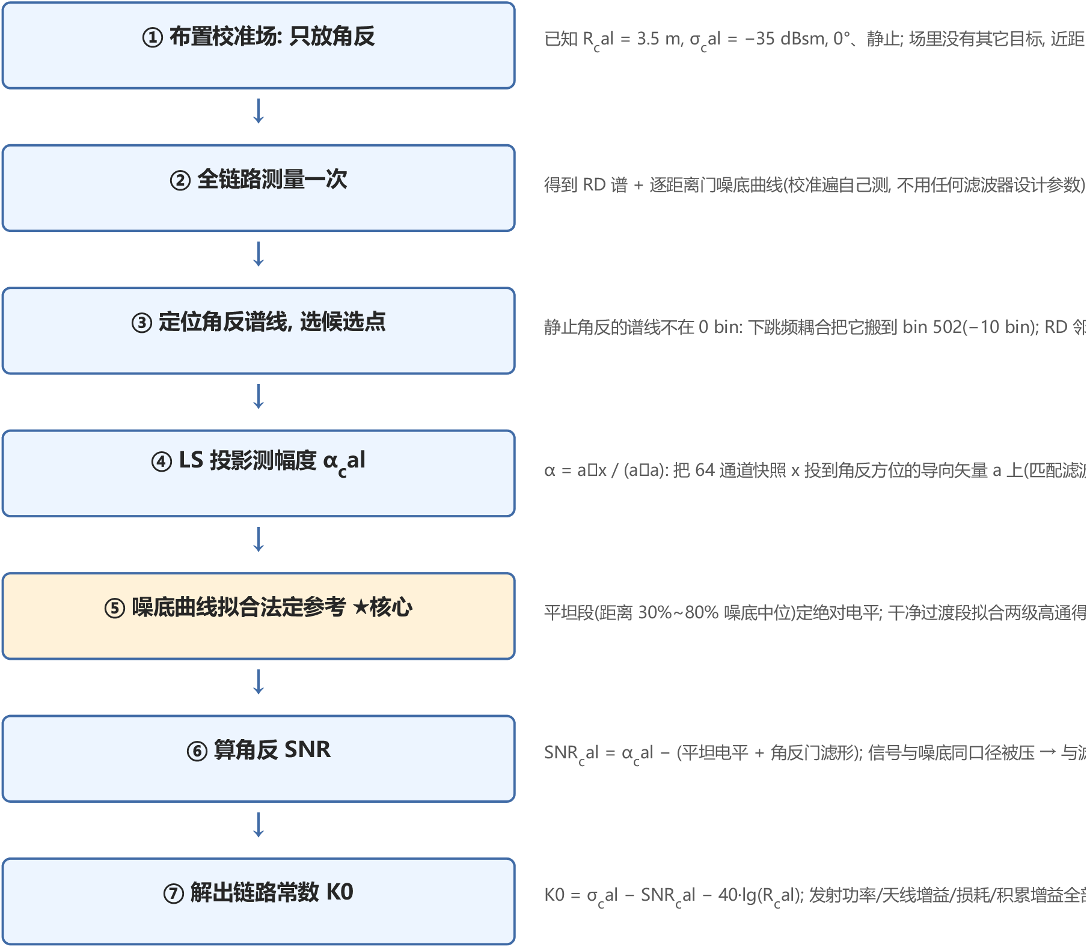
图 1-1 RCS 标定流程(右侧为各步要点,黄色为核心/分支步骤)

1.3 逐步说明(案例贯穿全章)
【案例】 角反布设:距离 3.5 m(距离 bin 5),σ_cal = −35 dBsm,方位 0°、俯仰 0°、静止。以下每一步的括号内数字均来自这次真实标定。

步骤①② 校准场布置与校准遍测量
校准场只放角反,走一遍完整测量链路,得到 RD 谱和逐距离门的噪底曲线。两个要点:(1) 场里没有其它目标,它们的 DDMA 码梳与距离旁瓣就不会污染角反所在的近距门;(2) 噪底曲线是这张 RD 谱自带的逐门统计量,不依赖任何滤波器设计参数。

步骤③ 定位角反谱线与候选点择优(分支①)
角反虽然静止,谱线却不在多普勒 0 bin:DDMA 让每个发射通道的回波按码位在多普勒维搬移,下跳频步进又使每个距离 bin 再搬约 cr=2 个多普勒 bin。谱线位置(共 N=512 个 bin):
dopC = mod( gate_D + stepDir · cr · N/(N−1) · gate_R , N ) (公式 1-4)
【案例】 角反 gate_D = 0、gate_R = 5、下跳频 stepDir = −1:0 − 2×5×512/511 ≈ −10 → 折叠到 bin 502。

【分支】 候选点择优分支:谱线 RD 邻域(±1 距离 bin、±2 多普勒 bin)内可能不止一个检测点——除了角反主点,还可能有过检测门限的旁瓣点/码梳边缘点。对每个候选都在其方位上做 LS 投影,取幅度最强者作为角反代表点(避免把弱边缘点当角反,幅度会低好几 dB)。本次运行邻域内只有 1 个候选(RD(6,503),方位 −0.02°,LS 幅度 105.9 dB)→ 无需择优直接采用;若出现多候选(强角反/杂点场景),择优规则保证选中的是谱线主点。

步骤④ 测角反幅度:LS 投影
把代表点的 64 通道复数快照 x 投影到角反方位角对应的导向矢量 a 上:
α = aᴴ x / (aᴴ a) (公式 1-5)
投影的物理意义是“在角反方向上做匹配滤波”,输出该方向的复幅度。α 的绝对刻度取决于数据量纲(这里是 64 通道积累后的快照),标定与估计自始至终用同一量纲,绝对值无需解读。
【案例】 角反投影幅度 α_cal = 105.9 dB(积累快照量纲)。

步骤⑤ 定噪底参考:噪底曲线拟合法(核心,含分支②)
先看通带内的普通目标为什么完全不用管滤波器:SNR = 信号功率 / 噪底功率,信号与噪底在同一 bin、经历同一个滤波器,滤形在分子分母中约掉——SNR 与 IF 滤波器形状无关,自然也不需要知道它。这是整个方案“算法工程师口径”的基石。
角反的麻烦在于它布在近距,差拍频率低,落进高通的过渡带:一方面角反信号本身被压低;另一方面它那个门的实测噪底混入了近距泄漏的贡献,不再是“纯热噪 × 滤形”,直接引用会带来偏差。解决办法是只用噪底曲线自身,重建一个干净的参考:
(1) 平坦段定电平:取距离维 30%~80% 段(通带内,滤形≈0)的噪底中位数,
flat = median{ 噪底(g) }, g ∈ [30%·G, 80%·G] (公式 1-6)
(2) 干净过渡段拟合滤形:在噪底低于平坦段 0.5~35 dB、且避开近直流泄漏段的 bin 上,用两级高通级联的通用模型拟合(4 个参数全部由拟合决定,不是任何真实滤波器的参数):
shape(g) = −10 · [ lg(1 + (g_c1/g)^2n1) + lg(1 + (g_c2/g)^2n2) ] (公式 1-7)
拟合两轮进行,中间按 3×MAD 剔除离群点,保证拟合段干净;(3) 外推到角反门,得到角反的噪底参考:
噪底参考 = flat + shape(g_cal) (公式 1-8)
【案例】 本次标定:flat = 78.5 dB;过渡段拟合 98 点、残差 RMS 0.39 dB;外推到角反门滤形 −1.2 dB,参考 = 78.5 − 1.2 = 77.4 dB。角反门实测噪底 76.7 dB(含泄漏抬底,弃用)——若直接用它,SNR = 29.2 dB;用重建参考,SNR = 28.5 dB。本例差别虽小,但口径才是关键:“信号被滤形压多少,噪底参考就被压多少”,两者天然同口径。

【分支】 拟合点数不足分支:若“干净过渡段”不足 8 个 bin(如滤波器过渡带极陡、或过渡带被泄漏抬底吃掉),拟合整体跳过(shape 恒为 0),并打印告警“噪底曲线干净过渡段不足(N 点),滤形拟合跳过 —— 近距角反标定可能偏低”。此时角反门参考退化为平坦段电平 flat(相当于假设角反门无滤形压制),对通带内目标的估计不受影响,只有角反自身 SNR(进而 K0)可能偏低。本次运行未触发该分支(98 点 ≫ 8 点);触发后的处理就是“降级为平坦参考 + 告警”,不中断流程。

步骤⑥⑦ 角反 SNR 与链路常数 K0
SNR_cal = α_cal − 噪底参考 = 105.9 − 77.4 = 28.5 dB (公式 1-9)
K0 = −35 − 28.5 − 40·lg(3.5) = −35 − 28.5 − 21.8 = −85.3 dB (公式 1-10)

1.4 标定输出与自检
输出量 | 含义 | 本次数值
K0 | 链路常数(分段结构,当前近/远场同值) | −85.3 dB
flat | 噪底平坦段电平 | 78.5 dB
shape(·) | 逐距离门滤形(拟合模型的查询函数) | 角反门处 −1.2 dB
角反记录 | 谱线位置 / 投影幅度 / SNR / 参考 / 真值 | RD(6,503) / 105.9 / 28.5 / 77.4 / −35

自检(回代):把标定得到的量代回估计公式,应精确还原角反真值——
σ̂_cal = SNR_cal + 40·lg R_cal + K0 = 28.5 + 21.8 − 85.3 = −35.0 dBsm ✓
回代严格等于真值,说明公式记账无误;估计误差只可能来自“目标遍里的量测”与“噪底参考的口径”。
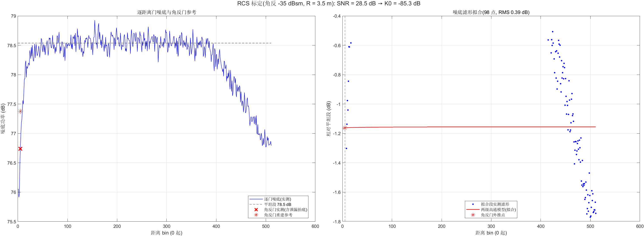
图 1-2 标定结果图:左=逐门噪底与角反门参考(×为含泄漏的实测、*为重建参考);右=过渡段拟合(点=实测滤形,线=两级高通模型,*=角反门外推点)

1.5 已知偏差与改进方向
当前一次典型运行中,300 m 处真值 10 dBsm 的目标,点云峰值估计为 15.3 dBsm,整体偏高约 +5.3 dB。溯源结论:偏差主要来自步骤⑤的角反门参考——近直流泄漏把过渡段噪底整体抬高,拟合把这份抬高误认为滤形,重建参考(77.4 dB)比“纯热噪 × 滤形”(约 71.3 dB)高了约 6 dB,于是 SNR_cal 被低估、K0 被同向高估,所有目标的估计随之整体偏高。
【案例】 量化验证(诊断口径):同一份数据,若角反门参考改用纯滤形值(78.5−7.2),K0 变为 −91.4 dB,300 m 目标估计从 15.3 → 9.2 dBsm,偏差由 +5.3 收敛到 −0.8 dB。

两条改进路线(均不引入滤波器设计参数,保持算法工程师口径):
改进 | 做法 | 原理
角反布远 | 角反从 bin 5 挪到 ≥ bin 20(约 14 m 以外) | 差拍避开高通过渡带、远离泄漏抬底段;噪底在通带内,直接引用平坦段即可,拟合环节整个省掉
收紧拟合掩膜 | 拟合段再排除疑似受泄漏影响的 bin | 过渡段更干净,重建参考更接近纯热噪×滤形

第二章 RCS 计算方案:对点云逐点反推

2.1 要解决的问题
标定量(K0、平坦电平、滤形)冻结后,对目标遍的每一个点云点估计 RCS。公式与标定同源(即公式 1-2),流程里有两处分支:取幅度时按点的类型三选一(分支①),套常数时按距离选近/远场段(分支②)。本章的案例场景含 5 个目标,一次运行即走遍所有分支:300 m 单目标、OMP 型对(2°/30 dBsm 与 8°/18 dBsm,同 RD)、DML 型对(−5°/25 dBsm 与 −2°/25 dBsm,同 RD)。

2.2 逐点计算流程
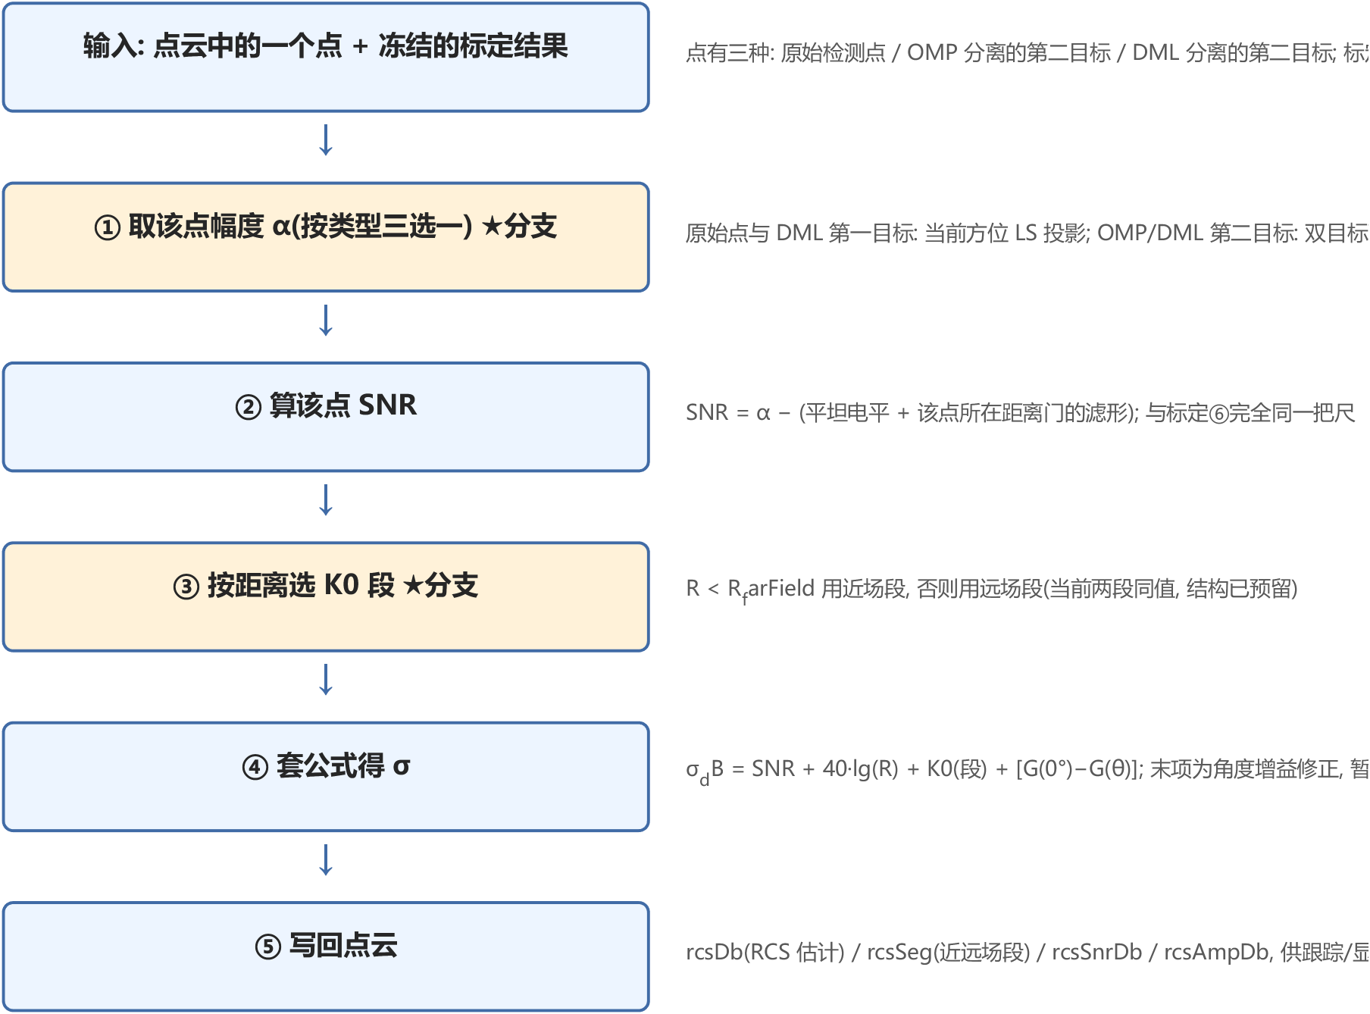
图 2-1 RCS 逐点估计流程(黄色为两处分支步骤)

2.3 逐步说明

步骤① 取幅度 α:三种来源(分支①)
点的类型 | 幅度来源 | 原因
原始检测点(含 DML 换过方位的第一目标) | 当前方位的 LS 投影, α = aᴴx/(aᴴa) | 该单元只有一个目标时,投影即其幅度
OMP 分离的第二目标 | 双目标联合 LS 的第二权重 | 同单元两目标在通道上叠加,需联合求解
DML 分离的第二目标 | 双目标联合 LS 的第二权重 | 同上

【为什么】 为什么第二目标必须用“联合权重”?同一个 RD 单元的两个目标,通道快照是两者的复数叠加:x = α₁a₁ + α₂a₂ + n。只对 a₁ 投影,得到的并不纯粹是 α₁,还混入了 α₂ 的贡献。联合 LS 同时解出 (α₁, α₂),能量各归各——这正是“先超分辨分离、再算 RCS”仍能准的原因。

三个分支各取本次运行中的一个真实点(每对目标取簇内最强点作代表):
分支 | 点(RD, 方位) | 真值(方位/RCS) | 幅度来源 | α (dB) | SNR (dB)
原始点·LS 投影 | (430,166) 0.08° | 0° / 10 dBsm(300m) | 方位 0.08° 的 LS 投影 | 78.8 | 1.4
OMP 第二·联合权重 | (181,352) 7.91° | 8° / 18 dBsm | OMP 双目标联合 LS | 102.5 | 25.1
DML 第二·联合权重 | (301,12) −2.00° | −2° / 25 dBsm | DML 双目标联合 LS | 100.2 | 22.8

【案例】 分支①的直观对比:OMP 型对(角差 6°)的弱成员(18 dBsm)落在 8° 方位、由 OMP 联合权重给出幅度——若错误地按“原始点”做单点投影,8° 处投影出的主要是 2° 强目标(30 dBsm)的旁瓣能量,RCS 会错成强目标的水平;联合权重把它“各归各”后,估计 23.7 dBsm(真值 18,含全体一致的 +5~6 dB 系统偏差)。

步骤② 该点 SNR(与标定同一把尺)
SNR = α − [ flat + shape(该点距离门) ] (公式 2-1)
flat 与 shape 直接用标定遍冻结的结果,信号与噪底同 bin 同滤形,与滤波器形状无关。注意这里的 SNR 是“α 与噪底”的记账差(两者同为积累快照量纲),不是检测器输入端的方位谱 SNR——标定与估计同尺,绝对刻度不影响结果。

步骤③ 按距离分段(分支②)
近场内 40·lgR 的远场近似不再严格,方案预留了近/远场两段常数,按点所在距离取段:
seg = 近场( R < R_far ) 或 远场( R ≥ R_far ), R_far = 4D²/λ ≈ 5.04 m (公式 2-2)
【分支】 分段分支的两条路径:① 角反回代(R = 3.5 m < 5.04 m)落在【近场段】,用 K0 第 1 段——28.5 + 21.8 + (−85.3) = −35.0 dBsm,精确还原真值;② 本场景全部目标点(R = 125.6 / 208.9 / 300.4 m)都落在【远场段】,用 K0 第 2 段。当前两段同值(结构预留,需要时分别标定即可)。若某点距离超出全部边界(理论上不会发生,segR 末段为 ∞),兜底取最后一段,保证流程不中断。

步骤④ 套公式得 σ
σ = SNR + 40·lg R + K0(seg) + [ G(0°) − G(θ) ] (公式 2-3)
项 | 含义 | 来源
SNR | 该点信号相对噪底的强度 | 步骤②, 本遍数据
40·lg R | 双程传播 R⁴ 补偿 | 该点插值后距离
K0(seg) | 链路常数(近/远场分段) | 第一遍标定, 冻结
G(0°)−G(θ) | 天线增益随角度修正(标定角反在 0°) | 暂无方向图数据, 取 0; 有数据后接入

步骤⑤ 写回点云
估计结果连同中间量写回点云,供跟踪、显示与对账:rcsDb(RCS 估计)、rcsSeg(近/远场段)、rcsSnrDb(该点 SNR)、rcsAmpDb(投影幅度)。

2.4 数值案例:三类点全程代入
案例 A(原始点,远场段):300 m 目标逐步代入:
步骤 | 数值 | 说明
检测点 | R = 300.4 m,距离门 429 | 静止目标,谱线被跳频耦合搬到 bin 166
幅度 α | 78.8 dB | 原始点,当前方位 LS 投影(分支①)
噪底参考 | flat + shape(429) = 76.8 dB | 远端接近低通截止,滤形 −1.7 dB
SNR | 78.8 − 76.8 = 1.4 dB | 记账口径,标定同尺
分段 | R = 300.4 ≥ 5.04 m → 远场段 K0 | 分支②
σ̂ | 1.4 + 40·lg(300.4) + (−85.3) = 1.4 + 99.1 − 85.3 = 15.3 dBsm | 真值 10,偏差 +5.3(见 1.5)

案例 B(OMP 第二目标,远场段):2°/8° 对的弱成员(8°,真值 18 dBsm),R = 125.6 m:
步骤 | 数值 | 说明
幅度 α | 102.5 dB | OMP 双目标联合 LS 的第二权重(分支①)
SNR | 102.5 − (78.5 + 滤形) = 25.1 dB | 与标定同尺
σ̂ | 25.1 + 40·lg(125.6) − 85.3 = 25.1 + 84.0 − 85.3 = 23.7 dBsm | 真值 18,偏差 +5.7

案例 C(DML 第二目标,远场段):−5°/−2° 对的成员(−2°,真值 25 dBsm),R = 209.6 m:
步骤 | 数值 | 说明
幅度 α | 100.2 dB | DML 双目标联合 LS 的第二权重(分支①)
SNR | 100.2 − (78.5 + 滤形) = 22.8 dB | 与标定同尺
σ̂ | 22.8 + 40·lg(209.6) − 85.3 = 22.8 + 92.9 − 85.3 = 30.4 dBsm | 真值 25,偏差 +5.4

案例 D(近场段):角反回代,R = 3.5 m < 5.04 m(分支②近场路径):
步骤 | 数值 | 说明
SNR / K0 段 | 28.5 dB / 近场段 K0 = −85.3 | 来自第一遍标定
σ̂ | 28.5 + 40·lg(3.5) − 85.3 = 28.5 + 21.8 − 85.3 = −35.0 dBsm | 精确还原真值(自检)

全场景真值-估计对照(取每目标簇内最强点):
真值目标 | 真值 RCS | 估计 RCS | 偏差 | 走的分支
角反 3.5 m(回代) | −35 | −35.0 | 0 | 近场段
300 m 单目标 | 10 | 15.3 | +5.3 | 原始点·LS
OMP 对强成员 2° | 30 | 35.8 | +5.8 | 原始点·LS
OMP 对弱成员 8° | 18 | 23.7 | +5.7 | OMP 联合权重
DML 对成员 −5° | 25 | 30.8 | +5.8 | 原始点·LS
DML 对成员 −2° | 25 | 30.4 | +5.4 | DML 联合权重

各分支的偏差高度一致(+5~6 dB),说明这是链路级的系统偏差(根源在 1.5 节的角反门参考),与“点的类型走哪个分支”无关——分支只决定幅度怎么取,不引入额外偏差。
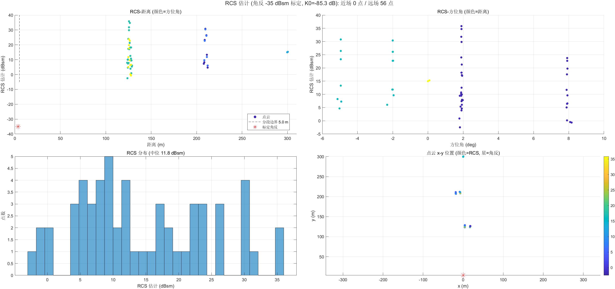
图 2-2 RCS 估计结果四联图:RCS-距离(星=标定角反真值位置)/ RCS-方位 / 分布 / x-y 位置

2.5 方案要点小结
(1) 一把尺子:标定与估计用同一量纲、同一噪底口径,所有尺度差被 K0 吸收,回代自检严格还原真值;
(2) 不碰滤波器:只用 RD 数据自身(检测点 + 噪底曲线),滤形在 SNR 中天然约掉,角反近距门用噪底曲线拟合重建;
(3) 分支齐备:候选点择优、拟合点数不足降级告警(标定侧),幅度三来源、近/远场分段加兜底(估计侧),各分支均有案例验证,且分支选择不影响系统偏差的一致性;
(4) 结构预留:近/远场分段常数、角度增益修正两个接口已留好,数据到位即可启用;
(5) 已知课题:角反门噪底重建受近距泄漏影响,当前全体估计偏高约 5 dB,改进路线见 1.5 节。

